Аркады Ларисы Долиной

Автор:
Козлов Т. А.

2026, г.Москва
Введение
проект представляет собой сборник из 3 миниигр, объединенных сквозным сюжетом.
Цель проекта:
- Освоить основные функции и возможности arcade
Техническое задание:
- корректные запуск и закрытие программы
- взаимодействие с игровами аппаратами
- возможность выбора ставки
- возможность перехода на новый уровень
- возможность сохранений и загрузок

Основные классы:
- BaseScreen – отрисовка экранов
- BetScreen — окно выбора ставки
- Character – отрисовка и перемещение персонажа
- ClickerGameScreen – 1 аркада
- NumberScreen – 2 аркада
- FortuneWheelScreen – 3 аркада
- GameState – общее состояние игры, общих переменных
- MainMenuScreen – экран главного меню
- SaveScreen – экран сохранений и загрузок
Основные библиотеки:
- arcade
- time, deltatime
- random
- math
- json
- os

Алгоритм работы:
- программа выводит главное меню
- в зависимости от нажатой кнопки, программа может начать новую игру, загрузить или выйти из игры
- загружается экран и аппаратом
- при взаимодействии а аппаратом открывается мини-игра
- при проходе через боковые стены, персонаж сможет перемещаться между экранами, если куплен проход
- на esc открывается главное меню


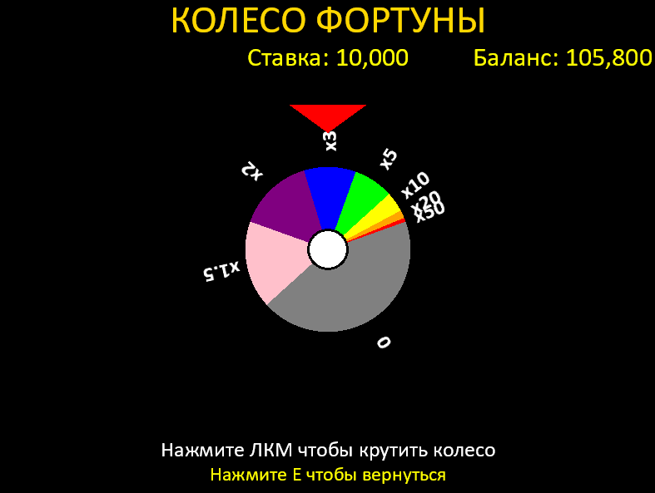

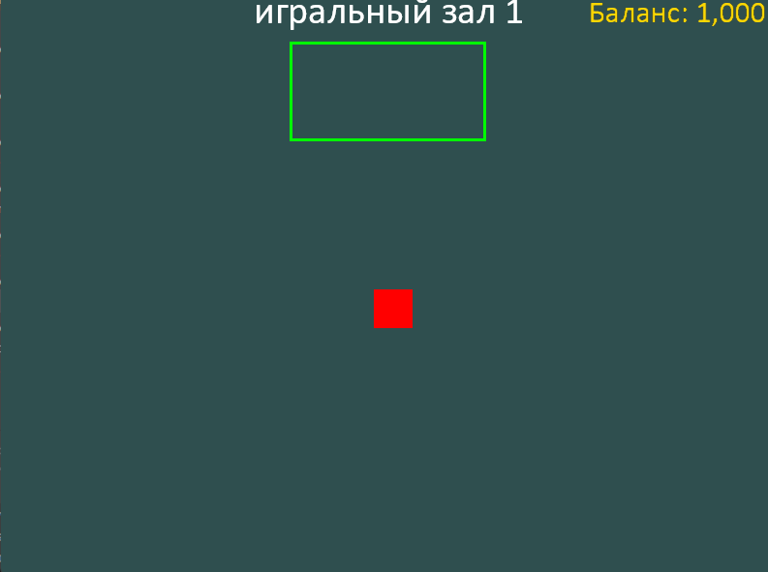
Итоги:
программа работает корректно, цель и задачи проета достигнуты

Использованные источники:
StackOverflow, reddit

